November 2021

**HUS**AVIS

**For beboere og pårørende**

**Plejecenter Kærbo**

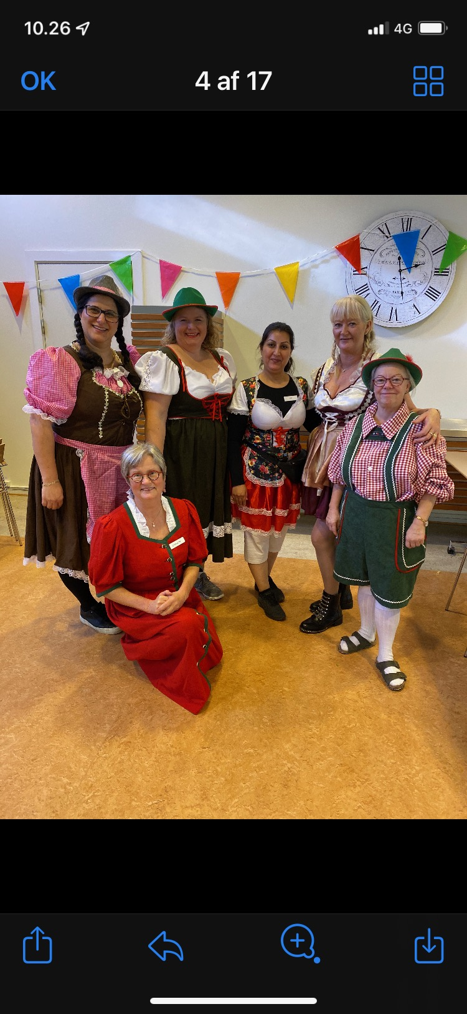





KONTAKT

Kærbos hovednummer, 43 57 96 00

Administrationen 43 57 96 08

Kærbo Hus A

Kærbo afd. A st. 43 57 96 21

Fleksible omsorgsboliger 1.sal 43 57 96 22

Fleksible omsorgsboliger 2.sal 43 57 96 25

Kærbo afd. B

Kærbo afd. B 1. sal 43 57 96 01

Kærbo afd. B 2. sal 43 57 96 43

**Kærbo afd. C**

Kærbo afd. C st. 43 57 96 41

Kærbo afd. C 1.sal 43 57 96 42

Kærbo afd. C 2.sal 43 57 96 43

**Kærbo blok 4 – 6**

Blok 4. 1. sal 43 57 96 40

**Aktivitets afd**.

Aktivitetscenteret 43 57 96 04

Mail sendes til [kærbo@ishoj.dk](mailto:kærbo@ishoj.dk)

**Nyheder**

**Kommunalvalg og hvor du kan stemme.**

Valghandlingen gælder for alle.

Tirsdag 2./11. er der mulighed for at alle beboerne på Kærbo kan stemme. Det gælder også borgere på flekspladserne og i ældreboligerne.

Vi betjener borgere i tidsrummet kl. 9:30-12.

Fra ca. kl. 12:45/13:00 kommer vi tilbage og besøger stuerne i forhold til sengeliggende beboer.

**Seniorrådet :** Husk alle over 60 år samtidig

kan stemme til Seniorrådsvalget.



**Måneden**

der gik

**i ord og billeder**

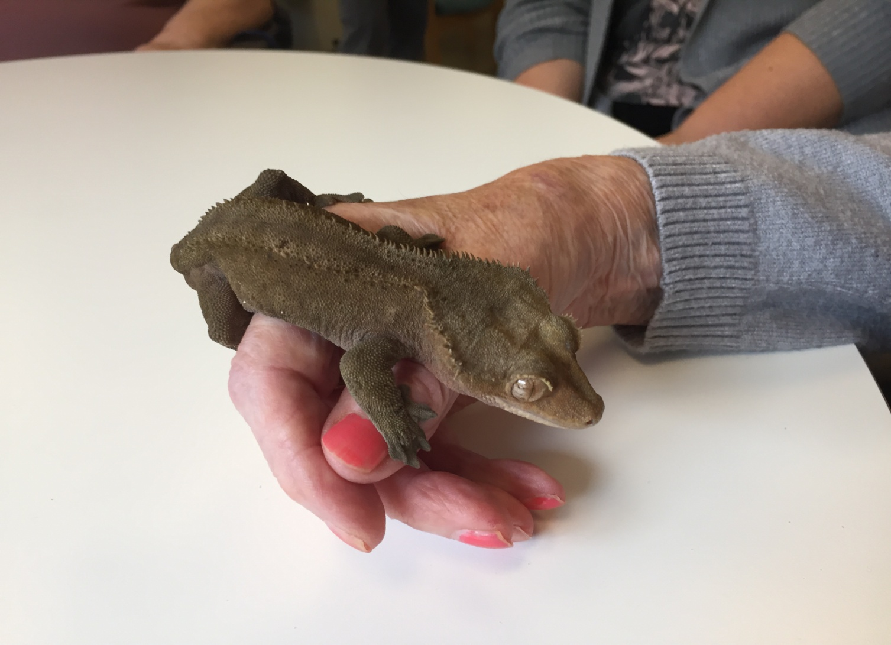

Krybdyrsdagen 4./10. : Vi havde besøg af Naturcentret og Søren fra Naturhjælperne. Det var både spændende og sjovt. Beboerne kunne både se og holde de flotte dyr: slange, mus, gekko, store vandrende pinde og kæmpe Congosnegle.

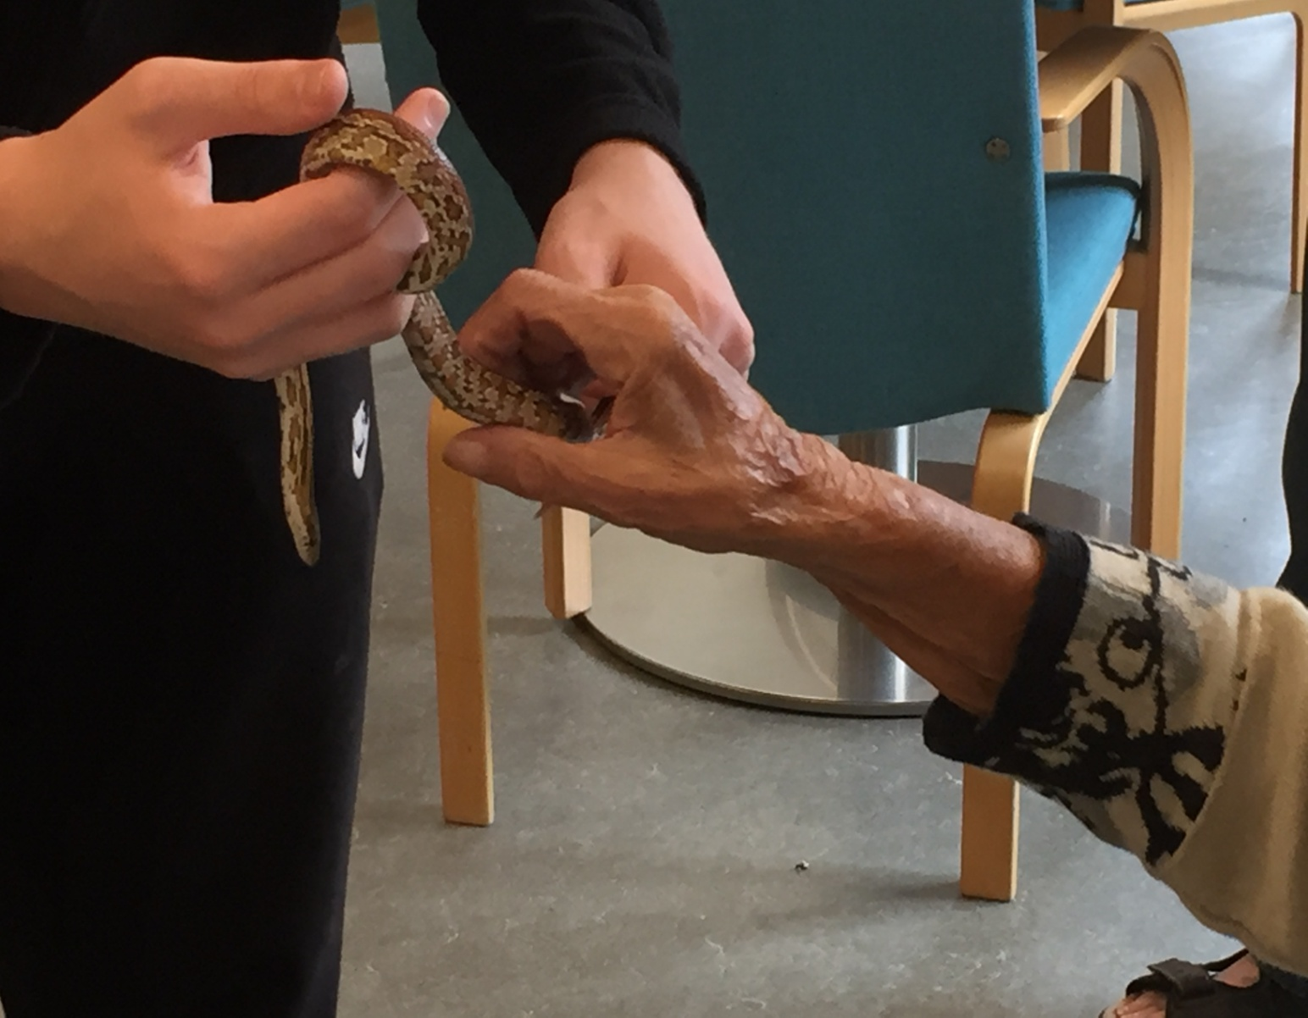

**Måneden**

der gik

**i ord og billeder**

Bustur til Restaurant Hummeren 30./9. med lækker mad.

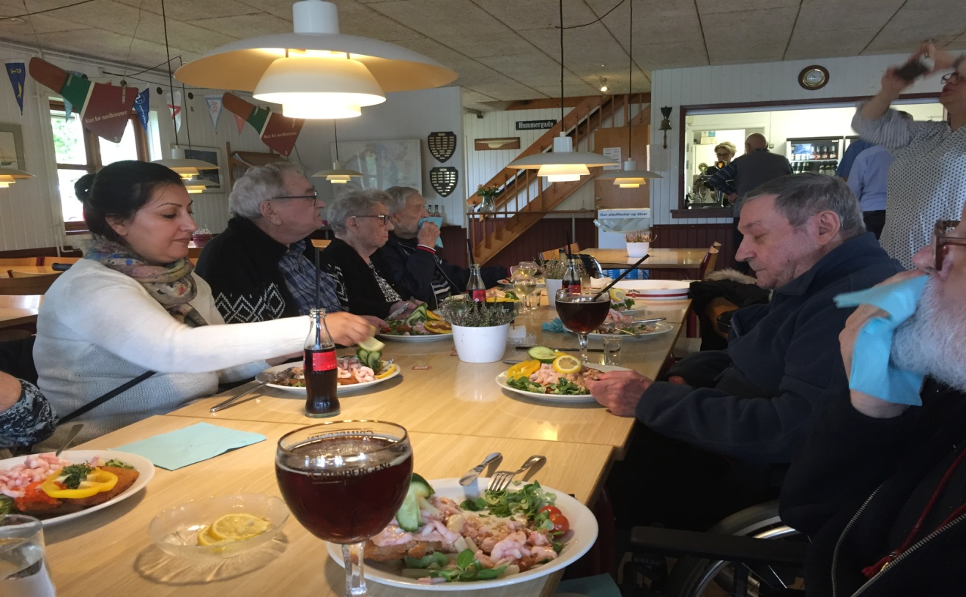

Koncert med Michael Winkler 14./10.

Mange beboere hyggede sig til kendte melodier.



**Måneden**

der gik

**i ord og billeder**

Gudstjeneste 7./10. : Stemningsfuld gudstjeneste for

Kærbos beboere med hygge, kaffe og lagkage bagefter.

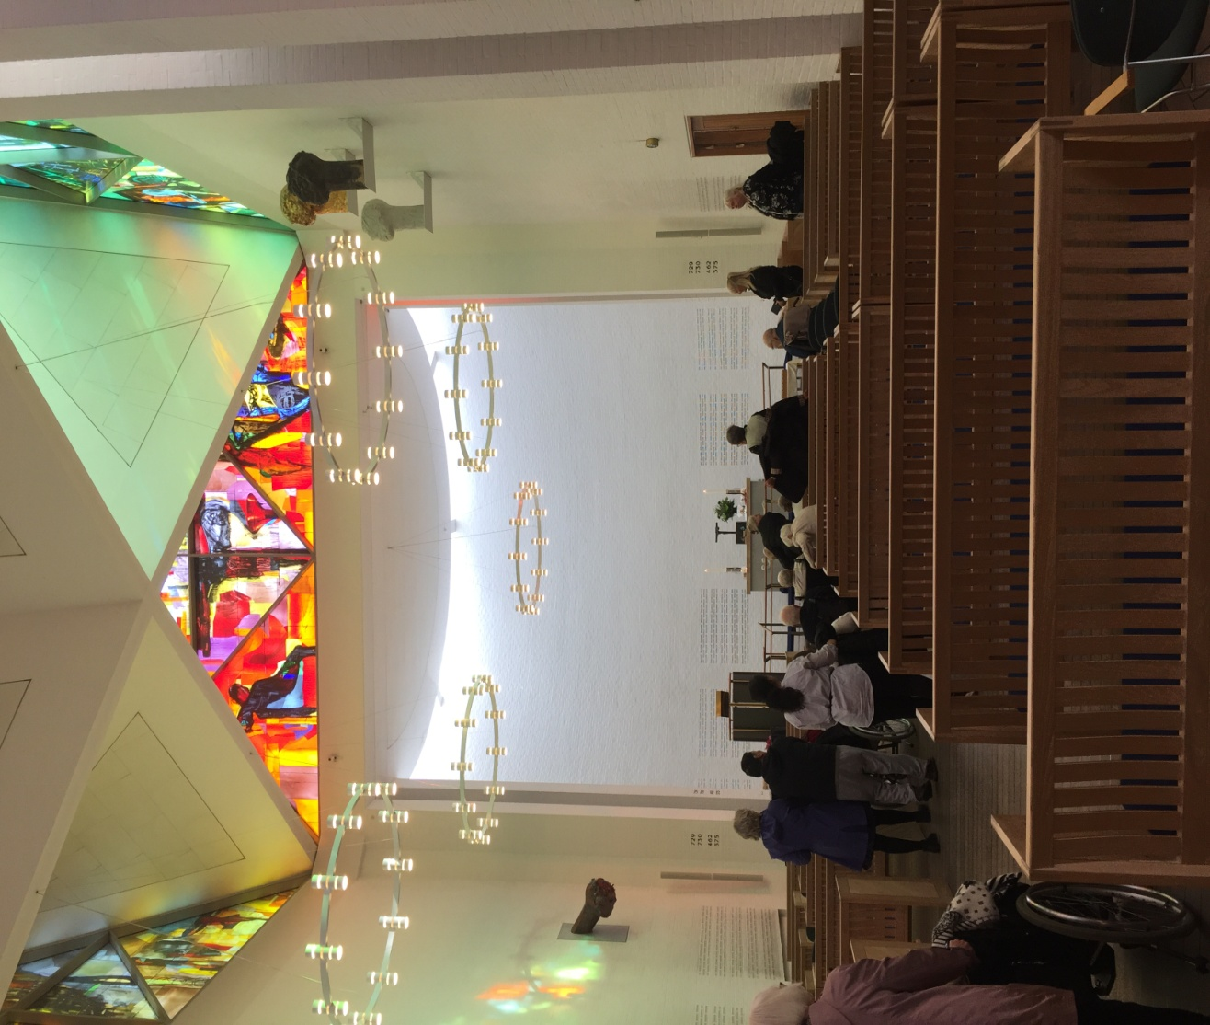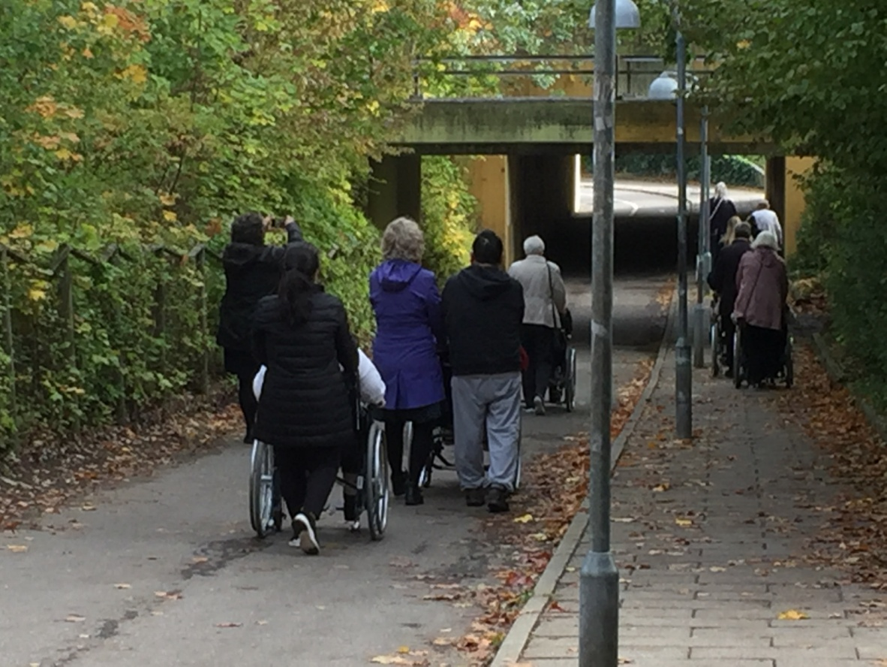

**Måneden**

der gik

**i ord og billeder**

Tirsdag 19./10. havde vi dansecafé med bakkesangerinder. De skønne kvinder gav liv og glade dage med skøn musik og smukke kjoler.

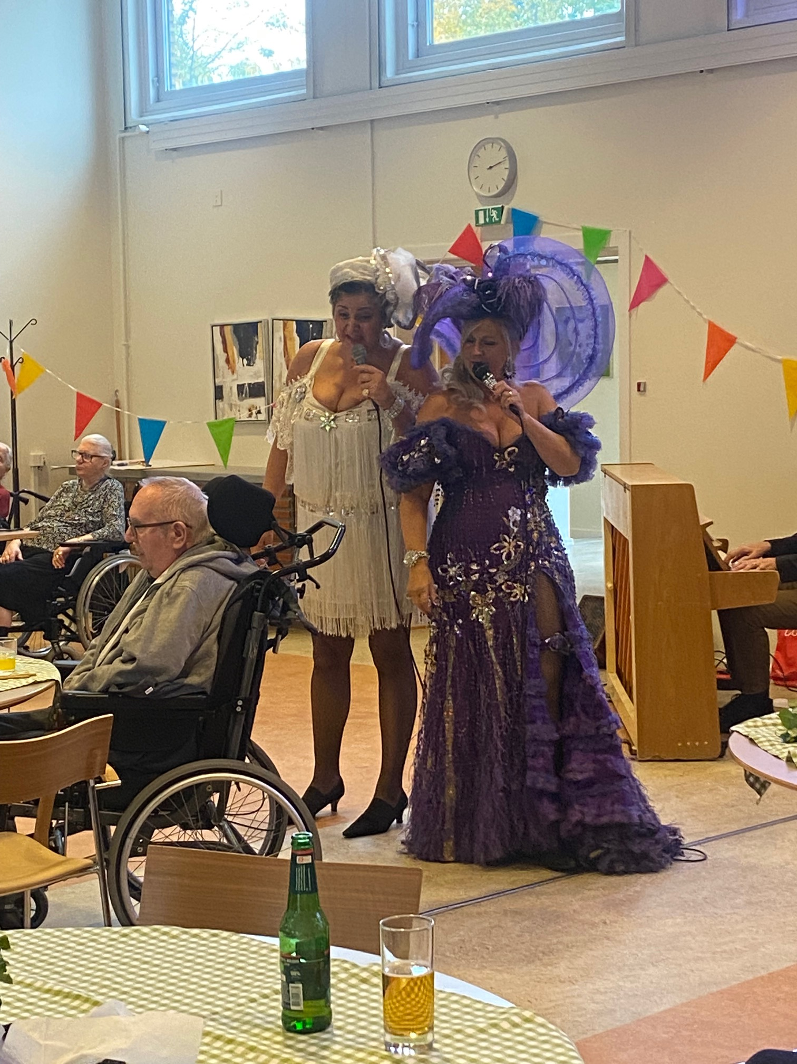

**Måneden**

der gik

**i ord og billeder**

Oktober/Tyrolerfest 25./10.:

Stemningsfuld fest med udklædte aktivitetsmedarbejdere. Lækre, store snitsler med det hele blev nydt i selskab med tyrolermusik.

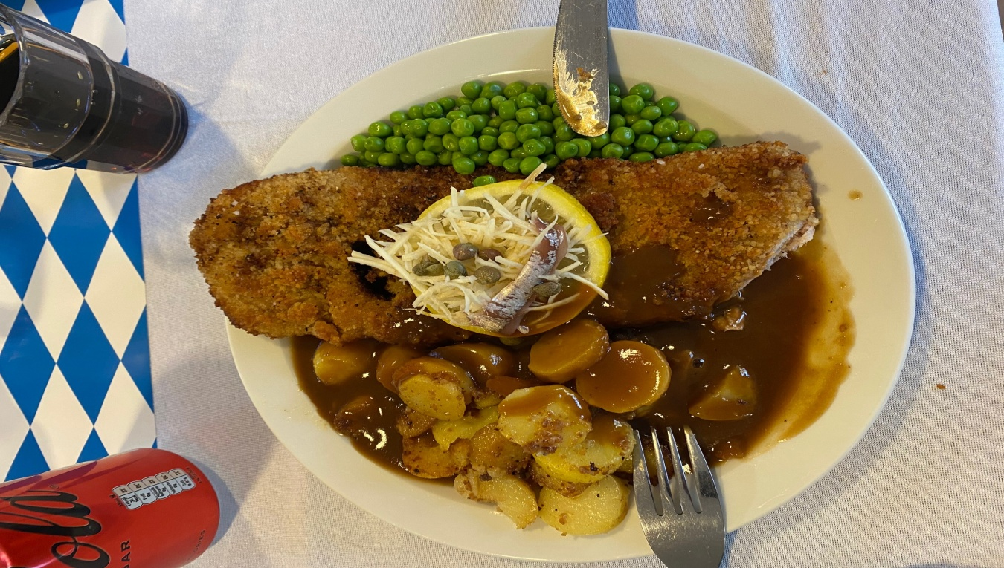

**Måneden**

der gik

**i ord og billeder**

Bustur tirsdag 26./10. til Holbæk havn

og fin middag på restaurant Suri.

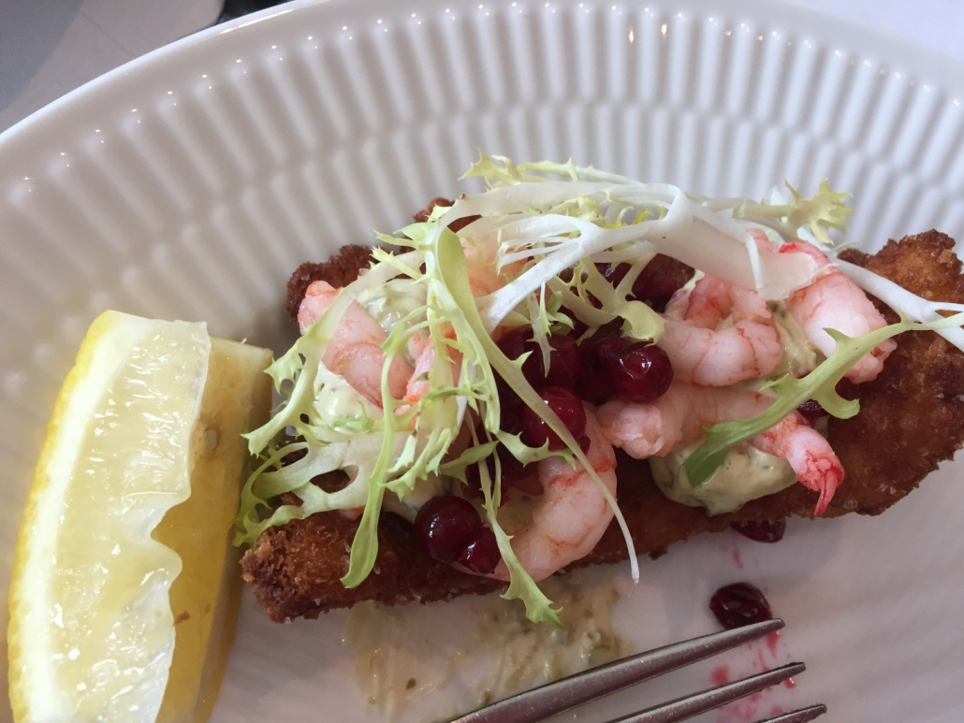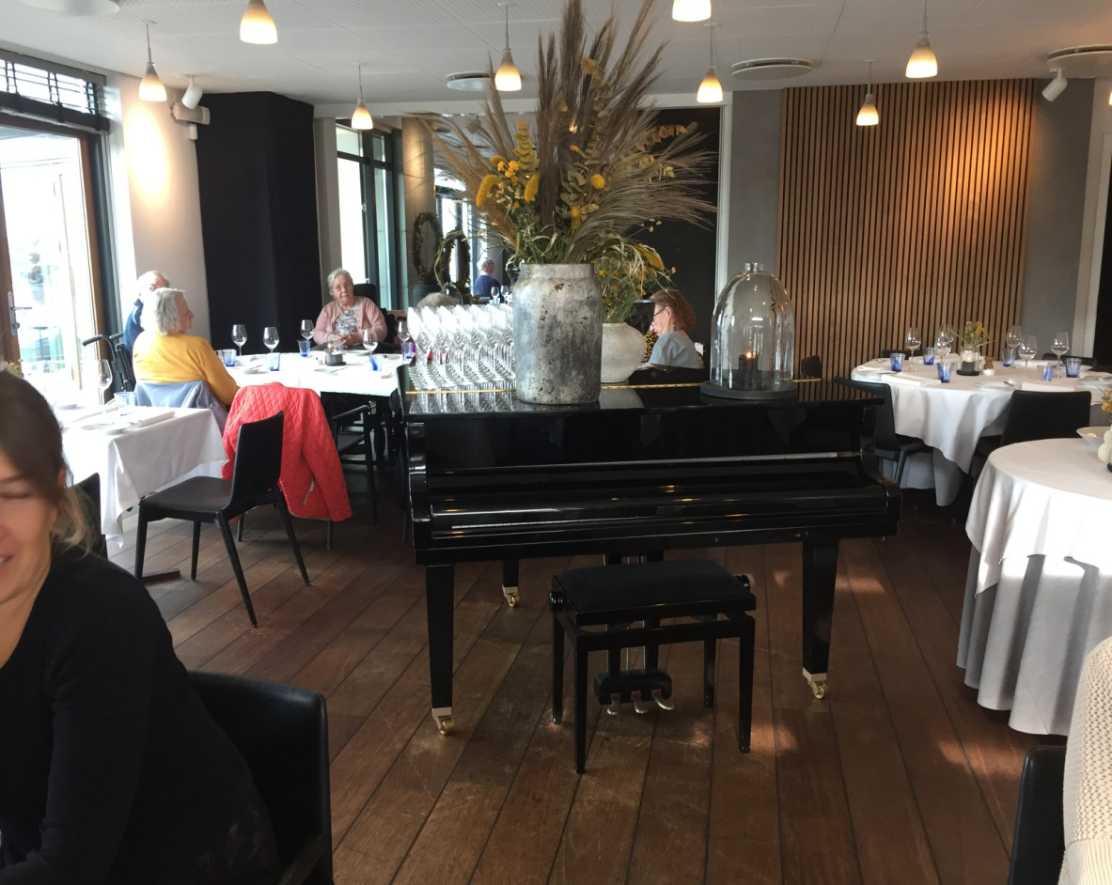

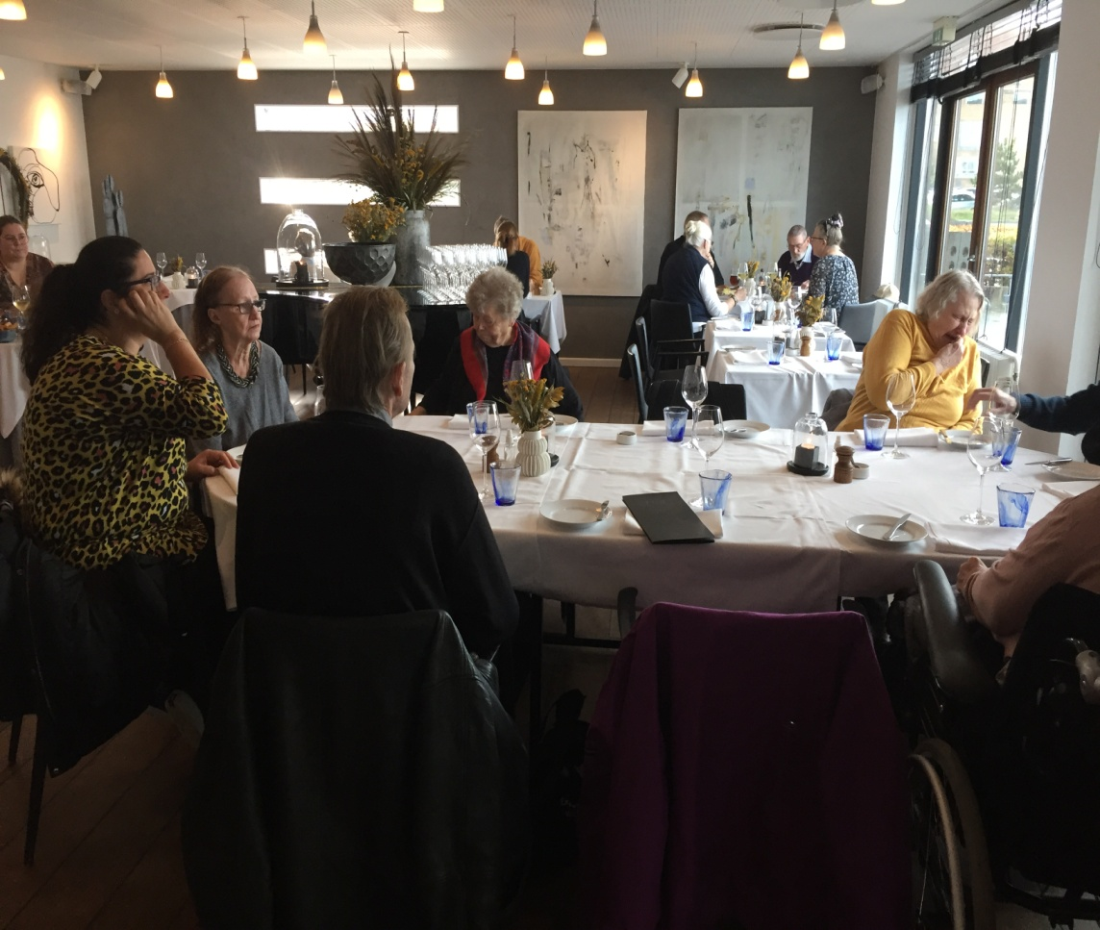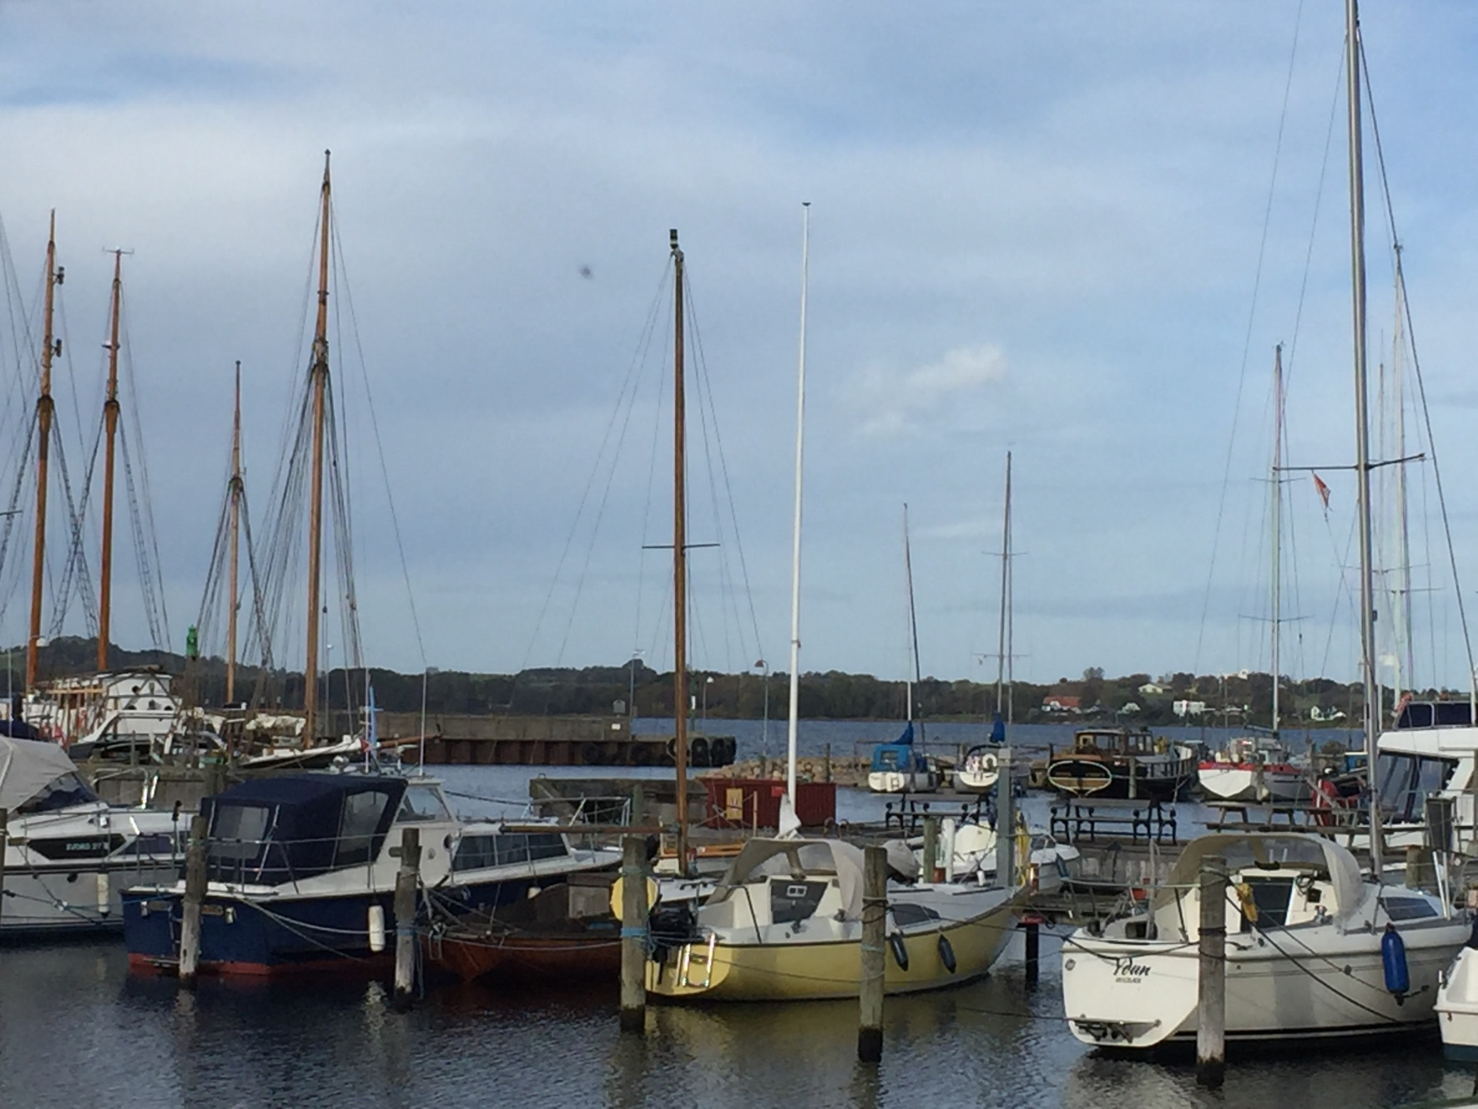

Aktivitets**oversigt uge 44**

|  |  |  |  |  |
| --- | --- | --- | --- | --- |
| DATO OG TID AKTIVITET STED PRIS | | | | |
| Mandag d. 1/11  Kl. 13.00-13.40 | Koncert med  Skt. Annæ pigekor | Samlings-  salen |  | |
| Tirsdag d. 2/11  Kl. 9.30-12.00  Kl. 10.30-11.30 | Valg: der kan stemmes til kommunal-  valget på Kærbo  Rollatorbanden går tur | Aktivitets-  Centret  Forhallen |  | |
| Onsdag d. 3/11  Kl.13.30-14.45 | Gæt en sang | Aktivitets-  centret |  | |
| Torsdag d. 4/11  KL.13.30-14.30 | Koncert med Shubiforsjov | Aktivites-centret |  | |
| Fredag d. 5/11  Kl.14.00-16.00 | Banko | Aktivitets-  centret | 10-20 kr. | |

Aktivitets**oversigt uge 45**

|  |  |  |  |
| --- | --- | --- | --- |
| DATO OG TID AKTIVITET STED PRIS | | | |
| Mandag d. 8/11  Kl. 10.45-16.00 | Bustur for tilmeldte beboere | Forhallen |  |
| Tirsdag d. 9/11  Kl. 10.45-16.00  Kl. 10.30-11.30 | Bustur for tilmeldte beboere  Rollatorbanden går tur | Forhallen  Forhallen |  |
| Onsdag d. 10/11  Kl.13.30-14.45 | Gæt en sang | Aktivitets-  centret |  |
| Torsdag d.11/11  Kl. 14.00-15.30  Kl. 13.00-15.00 | Andagt  Musikterapeuten  - kun for denne afd. | Samlings-  salen  Afd. 4. 1.sal |  |
| Fredag d. 12/11  Kl.14.00-16.00 | Banko | Aktivitets-  centret | 10-20 kr |

Aktivitets**oversigt uge 46**

|  |  |  |  |
| --- | --- | --- | --- |
| DATO OG TID AKTIVITET STED PRIS | | | |
| Mandag d.15/11  Kl. 10.45-16.00 | Bustur for tilmeldte beboere | Forhallen |  |
| Tirsdag d. 16/11  Kl.10.30-11.30 | Rollatorbanden går tur | Forhallen |  |
| Onsdag d. 17/11  Kl. 13.30-14.45 | Gæt en sang | Aktivitets-  centret |  |
| Torsdag d.18/11  Kl. 13.00-15.00  Kl. 13.30-14.30  Kl. 10.00-14.00 | Musikterapeut  Kun for denne afd.  Glade toner  (syng med Nicolai)  London og Paris tøjsalg | Afd .C stuen  Samlings-salen  Forhallen |  |
| Fredag d. 19/11  Kl.14.00-16.00 | Banko | Aktivitets-  centret | 10-20 kr |

Aktivitets**oversigt uge 47**

|  |  |  |  |  |  |  |
| --- | --- | --- | --- | --- | --- | --- |
| DATO OG TID AKTIVITET STED PRIS | | | | | | |
| Mandag d.22/11  Kl. 13.30-14.45 | Juledekorationer | | Aktivitets-  centret | |  | |
| Tirsdag d. 23/11  Kl.10.30-11.30  Kl. 18.30-19.30 | Rollatorbanden går tur  Koncert med koret Iceglory | | Aktivitets-  centret  Samlings-  salen | |  | |
| Onsdag d. 24/11  Kl. 13.45-14.45 | Koncert med  Birthe Kjær | | Samlings-  salen | |  | |
| Torsdag d.25/11  Kl. 13.30-14.45 | Stolegymnastik | | Aktivitets-centret | |  | |
| Fredag d. 26/11  Kl.14.00-16.00 | Banko | | Aktivitets- centret | | 10-20 kr | |
| Mandag d.29/11  Kl. 13.30-14.45 | | Indendørs petanque /Boccia | | Forhallen | |  | |
| Tirsdag d.30/11  Kl. 10.45-16.00 | | Bustur for tilmeldte beboere | | Forhallen | |  | |



**MENU**

for Kærbos beboere

Menuplan fra 1 – 16 november

**VELBEKOMME**

|  |  |  |  |
| --- | --- | --- | --- |
| Dato | Hovedret 1 | Hovedret 2 | Dessert / Biret |
| 1. november | **Bulgarsk gullasch**  kartoffelmos, dagens grønt | **Knuste hjerter**  flødesauce, kartoffelmos, dagens grønt | **Porresuppe** |
| 2. november | **Farsbrød m/ porre**  kartofler, skysauce, dagens grønt |  | **Risdessert**  med mandariner |
| 3. november | **kogt flæsk + pølse**  brunkål, rugbrød, dagens grønt |  | **Hyldebærsuppe**  kammerjunkere |
| 4. november | **Stegt flæsk m/ kartofler**  persillesauce, dagens grønt |  | **Rejesalat**  cherrytomat, flutes |
| 5. november | **Nakkekotelet m/ kartofler**  æbleporresauce, dagens grønt |  | **Citronfromage**  flødeskum |
| 6. november | **Bankekød**  kartoffelmos, skysauce, dagens grønt |  | **Brombærtærte**  med cremefraiche |
| 7. november | **Stegt svinekam**  kartofler, skysauce, rødkål |  | **Blommetrifli** |
| 8. november | **Stegt kyllingebryst**  m/ kartofler, tomatsauce, dagens grønt | **Torsk stegt med**  svampe, kartofler, lys svampesauce, dagens grønt | **Risengrød**  kanelsukker |
| 9. november | **Kødrand m/ kartofler**  Stuv. ærter/gulerødder, persille, grønt |  | **Minestronesuppe** |
| 10. november | **Andelår, kartofler**  Skysauce, rødkål |  | **Ris a la mande**  kirsebærsauce |
| 11. november | **Frikadeller**  varm kartoffelsalat, dagens grønt |  | **Solbærgrød**  sødmælk |
| 12. november | **Revelsben, kartofler**  skysauce, rødkål, dagens grønt |  | **Blommegrød**  sødmælk |
| 13. november | **Kalkunschnitzel m/ kartofler**  Aspargessauce ,dagens grønt |  | **Frugtsalat**  chokoladedrys |
| 14. november | **Braisseret svinekæbe**  skysauce, rodfrugtmos, dagens grønt |  | **Rabarberkage**  flødeskum |
| 15. november | **Blomkålsgratin**  rugbrød, smørsauce, dagens grønt |  | **Henkogt pære** karamelsauce |
| 16. november | **Bøf lindstrøm m/ kartofler**  champignonsauce, dagens grønt |  | **Jordbærgrød**  sødmælk |



**MENU**

for Kærbos beboere

Menuplan fra 17- 31. november

**VELBEKOMME**

|  |  |  |  |
| --- | --- | --- | --- |
| Dato | Hovedret 1 | Hovedret 2 | Dessert |
| 17. november | **Kogt høne**  kartofler, sur/sød sauce, dagens grønt |  | **Hønsekødssuppe**  fyld |
| 18. november | **Forloren hare**  kartofler, vildtsauce, dagens grønt |  | **Is m/ vafler** |
| 19. november | **Svensk pølseret**  purløg, dagens grønt | **Bagt laks med safran**  jasminris, dagens grønt | **Stikkelsbærgrød** sødmælk |
| 20. november | **Kyllingelår**  jasminris, karrysauce, dagens grønt |  | **Kørvelsuppe** |
| 21. november | **Bøf stroganoff**  kartoffelmos, dagens grønt, |  | **Appelsinfromage** flødeskum chokolade |
| 22. november | **Boller i karry**  jasminris, dagens |  | **Tunsalat**  grønt cherrytomat, flutes |
| 23. november | **Kogt skinke**  flødekartofler, dagens grønt |  | **Hindbærgrød**  sødmælk |
| 24. november | **Paprikagryde m/ kylling**  jasminris, dagens grønt |  | **Frugtsalat**  råcreme |
| 25. november | **Kalkunfrikadeller m/ kartofler**  stuvet spidskål og dagens grønt |  | **Rabarbergrød**  sødmælk |
| 26. november | **Kogt kalv m/ kartofler**  peberrodssauce, dagens grønt |  | **Kalvekødsuppe**  med fyld |
| 27. november | **Krebinet**  kartofler, porresauce, dagens grønt |  | **Røget laks**  asparges,cherrytomat,brød |
| 28. november | **Mørbradbøf m/ kartofler**  bløde løg, champ.sauce, dagens grønt |  | **Jordbærtrifli** |
| 29. november | **Hvidkålsrouletter m/ kartofler**  lys sauce, dagens grønt | **Stegt kalvelever m/ kartofler**  bløde løg, løgsauce, dagens grønt | **Hybensuppe** kammerjunkere |
| 30. november | **Benløse fugle m/ kartofler**  skysauce, dagens grønt |  | **Rismelsgrød** kanelsukker |

Underholdning i fremtiden

December

Den 1/12 Reporto sko

Den 4/12 Julemarked

Den 7/12 Lis og Per

Den 13/12 Lottes tøj

Den 14/12 Jazzkoncert med Basement

Den 16/12 Gudstjeneste i kirken

Januar

Den 11/12 Jysk tøjsalg

Den 15/12 Kammerorkester

Ishøj Kommune har Omsorgscentret Kærbo og Plejecenter Torsbo, der fungerer som to selvstændige huse, med fælles ledelse og struktur.

